Lien Portfolio=https://amputatif-prog.github.io/THOMAS/

PROJET 1 : Mise en place d’un schéma du réseau TierLieux86, et installation VM windows Server 2025 et mise en place gestion active Directory.

DOCUMENTATION TECHNIQUE 1 – FICHE PROFESSIONNELLE

Épreuve E6 : Administration des systèmes et des réseaux

EUDES
THOMAS
BTS SIO option SISR session 2026

SOMMAIRE

Table des matières
SOMMAIRE 2
TABLE DES FIGURES 3
GLOSSAIRE 4
CONTEXTE 6
OBJECTIFS PROFESSIONNELS 8
Installation de VM sous Proxmox. 9
Mise en place de la gestion et maquette fonctionnelle Active directory. 9
Mise en place d’un serveur de fichiers. 9
Automatiser la mise en place sur les partages. 10
Mettre en place des stratégies de groupes (GPO) 10
OUTILS, LOGICIELS MIS A DISPOSITION 11
Logiciel nécessaire pour la simulation 12
PROCÉDURE TECHNIQUE 13
Installation de VM sous Proxmox 14
Mise en place de la gestion et maquette fonctionnelle Active directory. 18
Mise en place d’un serveur de fichiers. 22
Automatiser la mise en place sur les partages. 28
Mettre en place des stratégies de groupes (GPO) 31
BILAN 36

TABLE DES FIGURES

Index des figures
Figure 1 14
Figure 2 15
Figure 3 15
Figure 4 16
Figure 5 16
Figure 6 18
Figure 7 22
Figure 8 22
Figure 9 23
Figure 10 24
Figure 11 24
Figure 12 25
Figure 13 25
Figure 14 26
Figure 15 26
Figure 16 27
Figure 17 27
Figure 18 27
Figure 19 28
Figure 20 29
Figure 21 29
Figure 22 30
Figure 23 30
Figure 24 31
Figure 25 32
Figure 26 33
Figure 27 33
Figure 28 34
Figure 29 35

GLOSSAIRE

Active directory : Service d’annuaire développé par Microsoft qui centralise la gestion des utilisateurs, ordinateurs et ressources d’un réseau Windows. Il utilise LDAP pour fonctionner.

Proxmox: Plateforme de virtualisation open-source (Proxmox VE) qui permet de créer et gérer des machines virtuelles et des conteneurs sur un serveur.

Vm : Ordinateur simulé à l’intérieur d’un autre ordinateur. Elle fonctionne comme un vrai PC mais utilise les ressources de la machine hôte.

OU :Unité d’organisation dans Active Directory. Sert à regrouper des utilisateurs, ordinateurs ou groupes pour mieux les gérer.

GPO : Ensemble de règles appliquées aux utilisateurs ou ordinateurs dans Active Directory pour configurer automatiquement le système (sécurité, restrictions, paramètres, etc.).

UO : Conteneur dans Active Directory qui permet d’organiser les objets d’un réseau (utilisateurs, ordinateurs, groupes).

Adresse IP: Identifiant unique attribué à chaque appareil sur un réseau, permettant la communication entre eux.

VLAN : Réseau local virtuel permettant de segmenter un switch en plusieurs sous-réseaux logiques indépendants pour améliorer la sécurité et la gestion du réseau.

Masque de sous-réseau : Définit la partie réseau et la partie hôte d’une adresse IP, utilisé pour diviser un réseau en sous-réseaux.

Ping : Commande utilisée pour tester la connectivité entre deux appareils réseau.

DHCP : Service qui attribue automatiquement des adresses IP aux appareils sur le réseau.

DNS : Service qui traduit les noms de domaine en adresses IP pour faciliter l’accès aux ressources réseau.

Server : Appareil ou logiciel simulé dans Packet Tracer pour fournir des services réseau comme DHCP, DNS, FTP ou HTTP.

Switch : Équipement qui relie plusieurs appareils sur un même réseau local (LAN) et transmet les données aux destinataires corrects en utilisant les adresses MAC.

ISCSI : Protocole de stockage réseau qui permet de transporter des commandes SCSI sur des réseaux IP (Ethernet).

CONTEXTE

L’ETP de TiersLieux86 à Chasseneuil se compose de deux bâtiments (A et B) sur trois niveaux (rez-de-chaussée + 2 étages), accueillant à la fois des bureaux pour entreprises adhérentes et des espaces mutualisés : salles de réunion, salle de formation multimédia, salle informatique en libre-service, salle de convivialité et bureaux administratifs. Les locaux sont équipés d’un réseau informatique complet comprenant prises Ethernet, bornes WiFi, baies de brassage et un accès Internet fibre mutualisé.

Chaque site dispose d’un réseau segmenté (LAN bureaux, réseaux par entreprise et événement, LAN serveurs, DMZ) avec gestion centralisée par TiersLieux86 et sécurisation via pare-feu et commutateurs. Les postes et imprimantes sont intégrés selon un schéma de nommage précis et bénéficient d’outils de sauvegarde, antivirus et inventaire automatique.

Le domaine Active Directory organise les utilisateurs en unités d’organisation (UO) selon qu’il s’agisse d’adhérents individuels ou d’entreprises, permettant une gestion centralisée et sécurisée des comptes et ressources

OBJECTIFS PROFESSIONNELS

Installation de VM sous Proxmox.
Pour installer une machine virtuelle sur Proxmox VE, il faut commencer par accéder à l’interface web de Proxmox via un navigateur. Ensuite, il faut créer une nouvelle VM en lui donnant un nom et en choisissant le système d’exploitation à installer, généralement Windows Server ou Linux selon le rôle prévu. La VM doit être configurée avec les ressources nécessaires : processeur, mémoire vive, espace disque et interface réseau (souvent via un bridge pour assurer la connectivité avec le réseau physique). Enfin, il faut monter l’image ISO de l’OS choisi et procéder à l’installation classique, comme sur un ordinateur physique.

Mise en place de la gestion et maquette fonctionnelle Active directory.
La mise en place d’Active Directory consiste à transformer le serveur Windows installé en contrôleur de domaine pour centraliser la gestion des utilisateurs et des ressources réseau. Il faut commencer par installer le rôle “Active Directory Domain Services” via le gestionnaire de serveur, puis promouvoir le serveur en contrôleur de domaine en définissant un nom de domaine (ex. entreprise.local). Après redémarrage, il est possible de créer des unités organisationnelles (OU), des comptes utilisateurs et des groupes pour gérer les droits et les accès. Cette configuration permet de centraliser la sécurité et la gestion des ressources, facilitant l’administration d’un réseau d’entreprise.

Mise en place d’un serveur de fichiers.
Pour mettre en place un serveur de fichiers TrueNAS intégré à un domaine Active Directory (AD), vous devez d'abord configurer le réseau et le DNS du NAS pour qu'ils pointent vers vos contrôleurs de domaine, puis joindre le système au domaine via le menu Directory Services. Une fois la liaison établie, créez un Zvol pour le stockage iSCSI et des Datasets pour le partage de fichiers classique. Pour la gestion des utilisateurs, configurez des partages SMB en éditant les ACL (Access Control Lists) directement depuis l'interface TrueNAS ou via l'explorateur Windows, cela permet de mapper les permissions NTFS de votre AD sur les dossiers du NAS. Ainsi, vos utilisateurs retrouvent leurs accès habituels et leurs quotas de stockage, tandis que le NAS agit comme un membre transparent de votre infrastructure Windows.

Automatiser la mise en place sur les partages.
Pour automatiser la sécurité des partages sur un serveur de fichiers qu'il s'agisse d'un serveur Windows utilisant le stockage iSCSI de TrueNAS ou d'un serveur de fichiers Windows standard, le script PowerShell doit gérer deux couches : le partage SMB (qui accède au réseau) et les autorisations NTFS (qui sécurisent les dossiers localement)

Mettre en place des stratégies de groupes (GPO)
Les restrictions, les politiques de sécurité de base (mot de passe de 8 caractères, historique de 12, rotation de 30 jours et verrouillage après 2 échecs sur 10 minutes) ainsi que l'interdiction du panneau de configuration sont définies via la Default Domain Policy ou une GPO liée à la racine du domaine. Pour répondre aux exigences spécifiques du service Direction sans impacter le reste du parc, vous devez mettre en place une Stratégie de mot de passe affinée, car les paramètres de mot de passe classiques ne peuvent pas être différenciés par simple GPO au sein d'un même domaine. Cette stratégie spécifique (12 caractères, 60 jours, historique de 24, verrouillage immédiat) sera directement appliquée au groupe de sécurité de la Direction, garantissant ainsi une sécurité accrue et une conformité stricte avec les besoins de chaque service.

OUTILS, LOGICIELS MIS A DISPOSITION

Logiciels nécessaires pour la simulation

Pour la simulation, on aura besoin d’un certain nécessaire :

Serveurs :

- Serveur windows 2025 ( + active directory )
- Windows 10 ou 11 pour le client windows
- Truenas core

Applications :

- Active Directory

Outils supplémentaires :
- Exel ou libreoffice calc pour faire une table d’adressage
- Script windows.

PROCÉDURES TECHNIQUES

Installation de VM sous Proxmox
Pour commencer, on va se rendre sur le site officiel de Microsoft et commencer par installer le fichier ISO de Windows serveur 2025 :

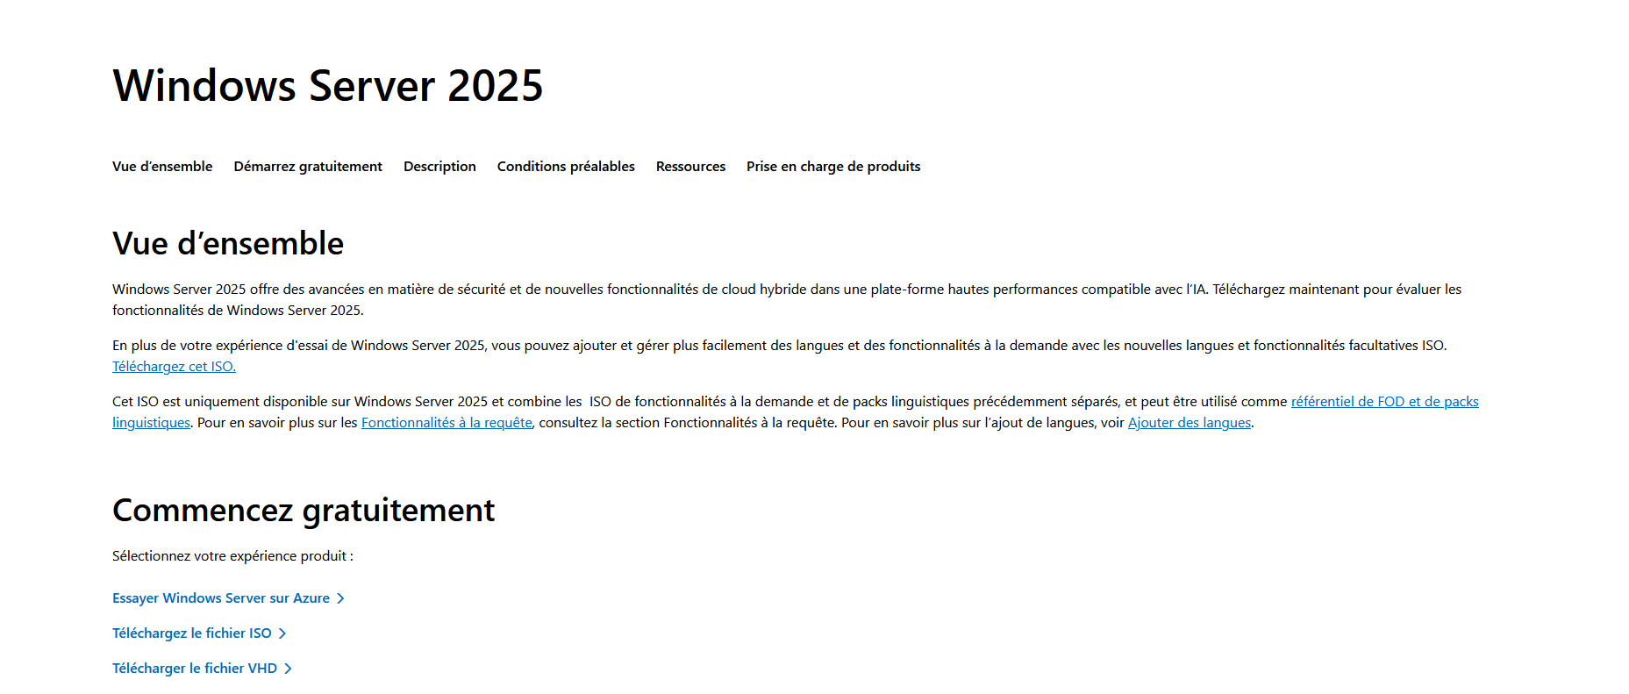Figure 1
On clique sur « télécharger le fichier ISO ».
Ensuite, on se rend sur notre serveur Proxmox, et on va se rendre dans le conteneur Local → Images ISO.
On Téléverse la première que l’on voit ici :

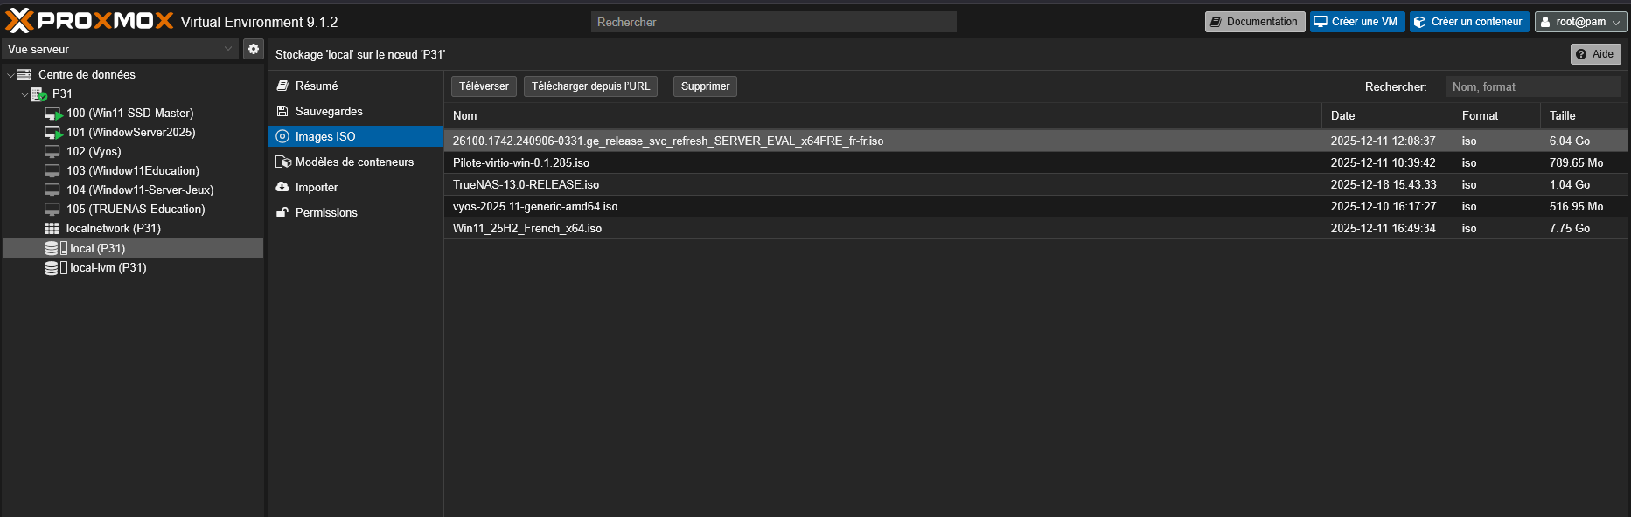Figure 2
Ensuite, une fois le téléversement terminer, on va faire « crée une VM » :

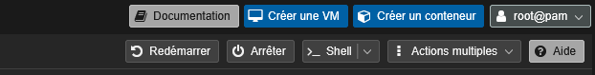Figure 3
Et on va suivre les étapes de créations d’une VM :

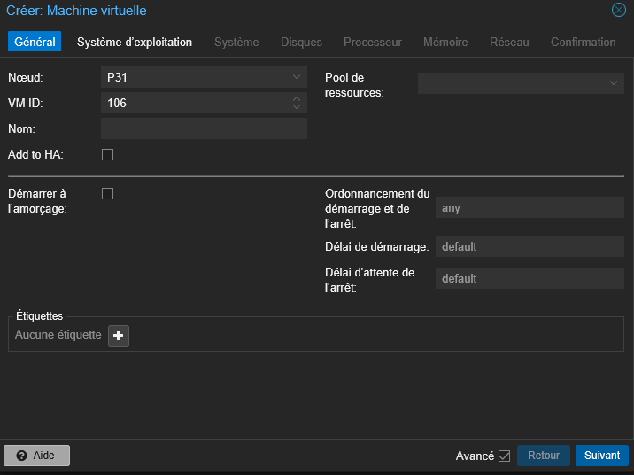Figure 4

Une fois terminer on peut la démarrer une fois quel apparaît sur notre Serveur ici qui est « P31 » :
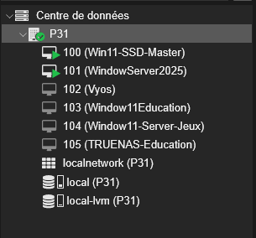Figure 5

Si, c’est indiquer vert, c’est quel est démarrer, ici sur cette image c’est le cas.

Fin de la procédure

Mise en place de la gestion et maquette fonctionnelle Active directory.

Donc l’objectif de cette parti est d’obtenir ce résultat-ci :
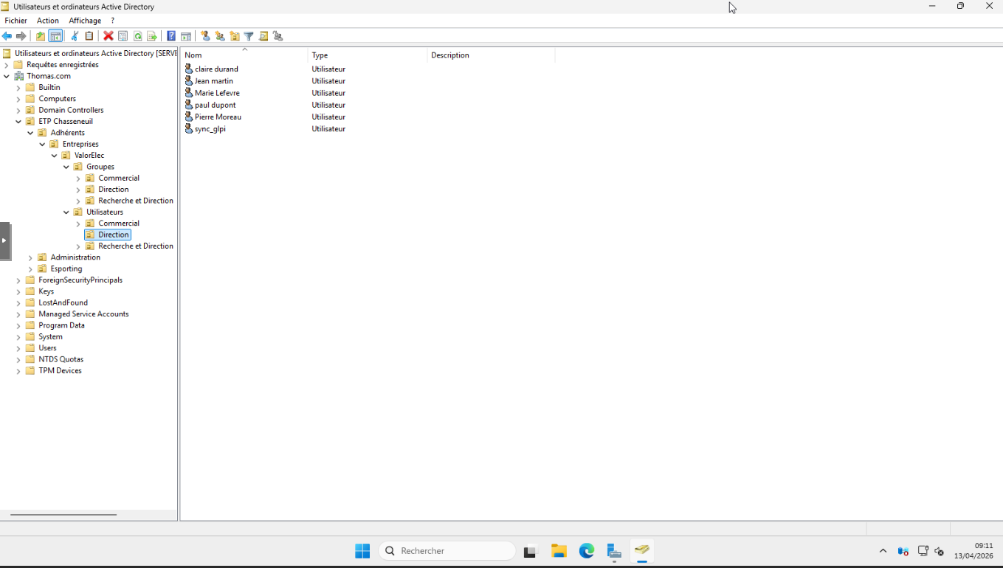Figure 6
Pour cela, nous allons le réaliser avec des scripts sur window powershell, pour commencer, nous allons faire les créations AD ( OU, groupes, Utilisateurs):

# Importer le module Active Directory
Import-Module ActiveDirectory
# Configuration de base
$DomainDNS = "DC=Thomas,DC=com"
$ParentOU = "OU=ETP Chasseneuil,$DomainDNS"
# 1. Création de la hiérarchie d'OUs
$PathValorElec = "OU=ValorElec,OU=Entreprises,OU=Adhérents,$ParentOU"
# Création simplifiée des sous-OUs pour ValorElec
$SubOUs = @("Groupes", "Utilisateurs\Commercial", "Utilisateurs\Direction", "Utilisateurs\Recherche et Direction")
foreach ($ou in $SubOUs) {
# Logique de création récursive ou directe ici via New-ADOrganizationalUnit
}
# 2. Exemple de création d'utilisateur et stockage des infos pour Word
$NewUsers = @(
@{First="Claire"; Last="Durand"; Dept="Direction"; Path="OU=Direction,OU=Utilisateurs,$PathValorElec"},
@{First="Jean"; Last="Martin"; Dept="Direction"; Path="OU=Direction,OU=Utilisateurs,$PathValorElec"}
)
$UserCredentials = @()
foreach ($U in $NewUsers) {
$SAM = ($U.First[0] + $U.Last).ToLower()
$Password = -join ((65..90) + (97..122) + (48..57) | Get-Random -Count 10 | % {[char]$_})
$SecPassword = ConvertTo-SecureString $Password -AsPlainText -Force
# Création du compte
New-ADUser -Name "$($U.First) $($U.Last)" `
-SamAccountName $SAM `
-UserPrincipalName "$SAM@Thomas.com" `
-AccountPassword $SecPassword `
-Path $U.Path `
-Enabled $true `
-ChangePasswordAtLogon $true
# Stockage pour le rapport
$UserCredentials += [PSCustomObject]@{
Nom = "$($U.First) $($U.Last)"
Login = $SAM
Password = $Password
}
}

Ensuite, nous allons mettre en place, une génération du document Word :

# Initialisation de l'application Word
$Word = New-Object -ComObject Word.Application
$Word.Visible = $false
$Doc = $Word.Documents.Add()
$Selection = $Word.Selection
# Titre du document
$Selection.Style = "Titre 1"
$Selection.TypeParagraph()
$Selection.TypeText("Informations de connexion - Nouveaux Utilisateurs")
$Selection.TypeParagraph()
# Insertion des données
foreach ($Cred in $UserCredentials) {
$Selection.Font.Bold = 1
$Selection.TypeText("Utilisateur : ")
$Selection.Font.Bold = 0
$Selection.TypeText($Cred.Nom)
$Selection.TypeParagraph()
$Selection.TypeText("Identifiant : $($Cred.Login)")
$Selection.TypeParagraph()
$Selection.TypeText("Mot de passe temporaire : $($Cred.Password)")
$Selection.TypeParagraph()
$Selection.TypeParagraph()
$Selection.InsertBreak(7) # Saut de page pour la confidentialité si nécessaire
}
# Sauvegarde
$FilePath = "C:\Admin\Comptes_Utilisateurs.docx"
$Doc.SaveAs([ref]$FilePath)
$Doc.Close()
$Word.Quit()
Write-Host "Le document Word a été généré avec succès dans $FilePath" -ForegroundColor Green

Fin de la procédure

Mise en place d’un serveur de fichiers.

Tout d’abord pour commencer, faudra avoir installer le « TrueNas pour pouvoir mettre en place le serveur de fichier pour les utilisateurs sur l’active directory.
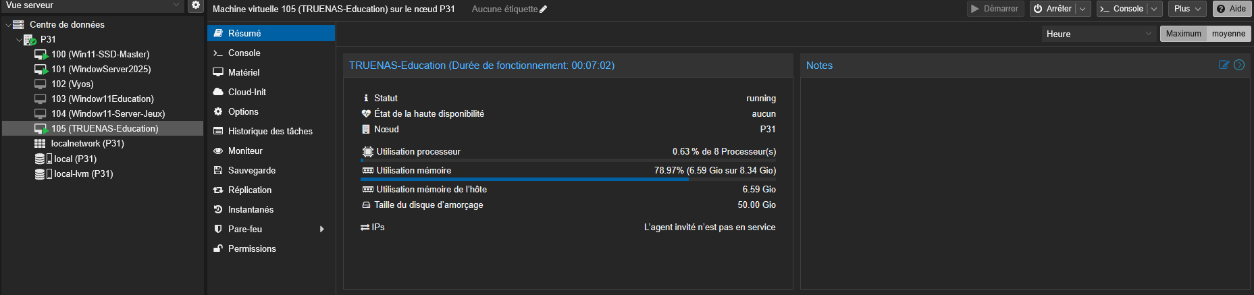Figure 7

Ensuite, on ira sur le moteur de recherche pour taper le NAS, ici on est sur la 192,168,1,70.
http://192.168.1.70
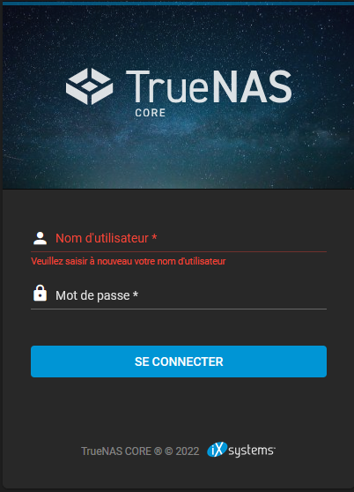Figure 8

Une fois ici, on se connecte avec les identifiants que l’on aura donné lors de l’installation.
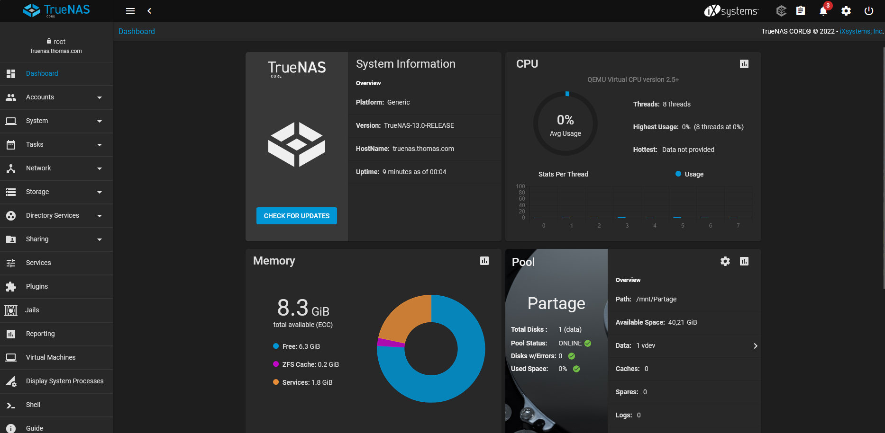Figure 9
Une fois ici, on va vouloir utiliser le Service ISCSI, on va dans service et on coche ISCSI et on met en autostart et avant on va aller dans modifier à droite :

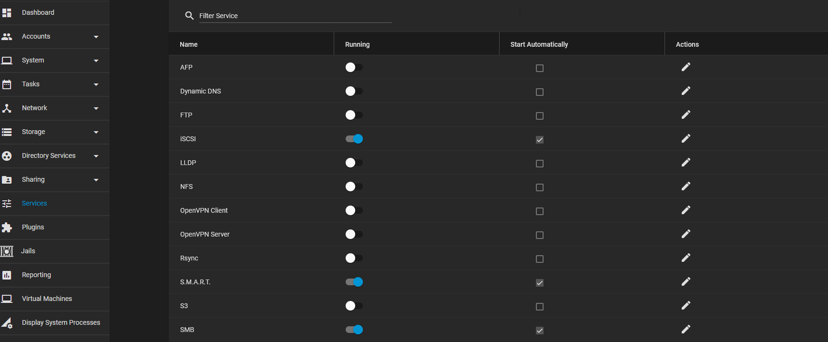Figure 10

Ensuite, on a 5 parties a remplir dans l’ordre pour pouvoir crée le partage :
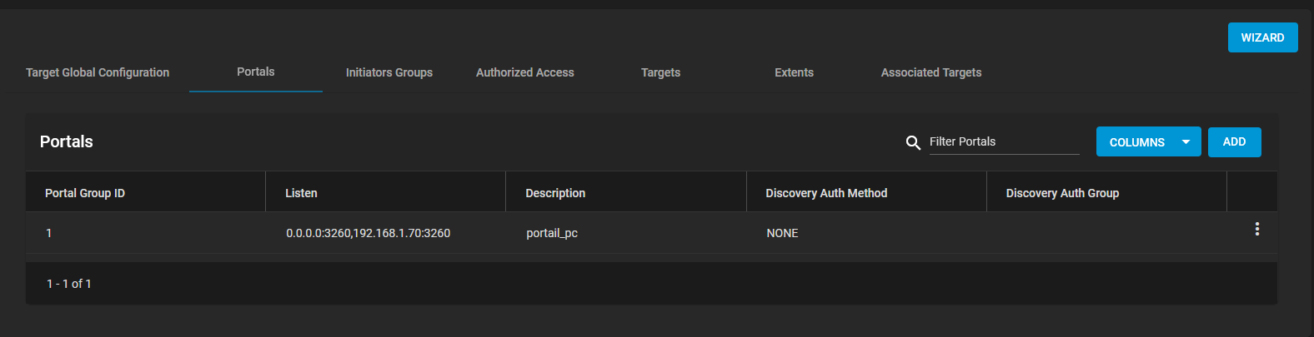Figure 11
Il faudra remplir le « Portals, Iniators Groups, Target, Extents, Associated »
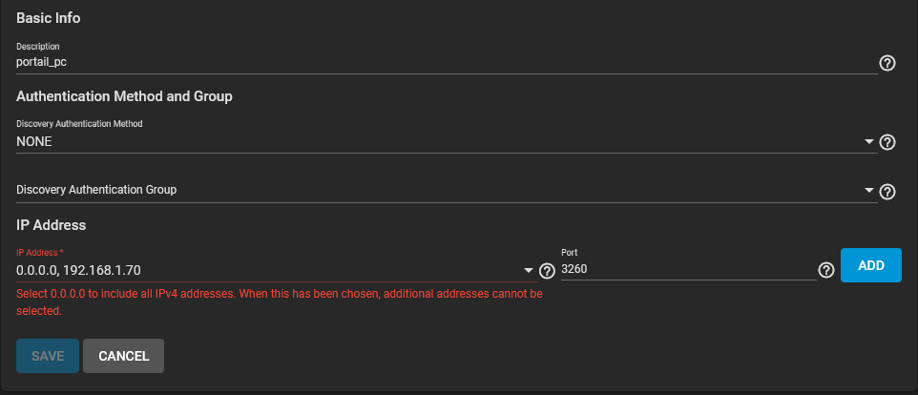Figure 12
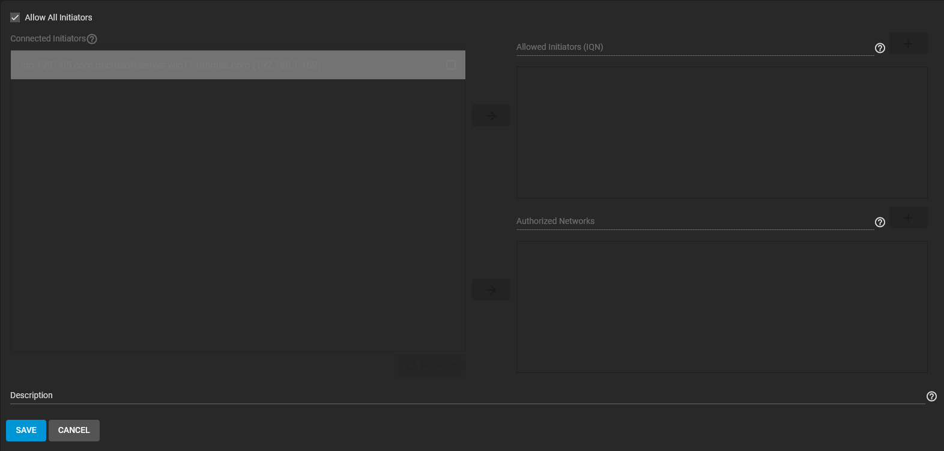Figure 13

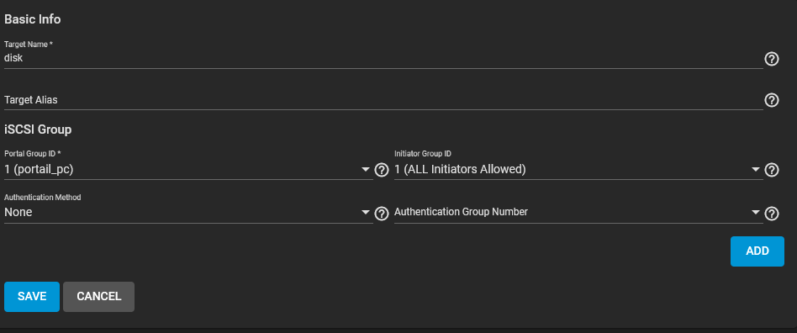Figure 14
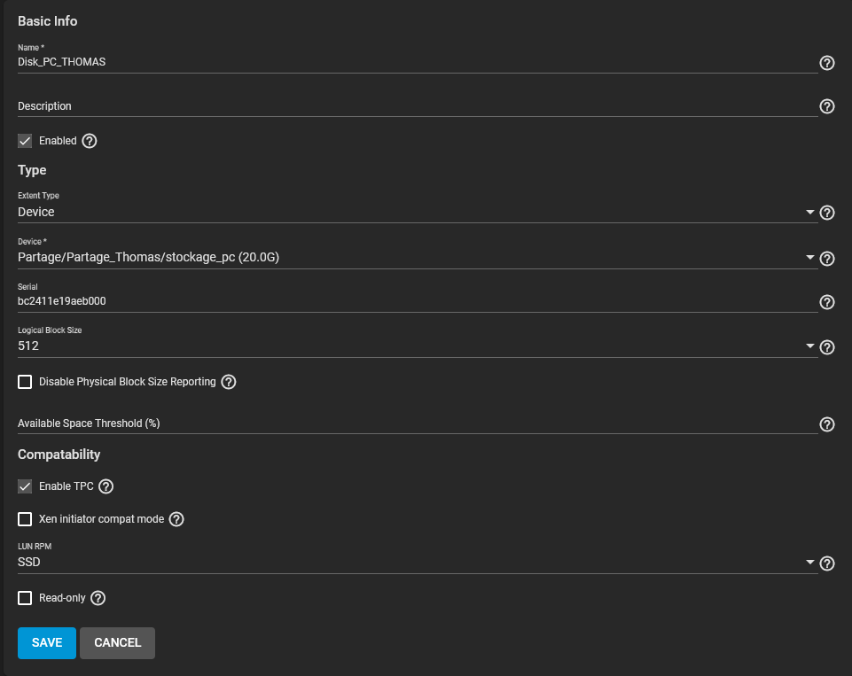Figure 15
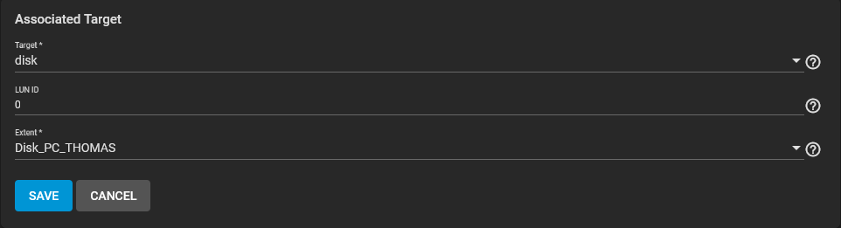Figure 16
Ensuite, une fois fait, on va crée le pool Zvol pour créer l’espace de stockage, on va storage→ Pools→ Edit Zvol, puis en remplit ceci :
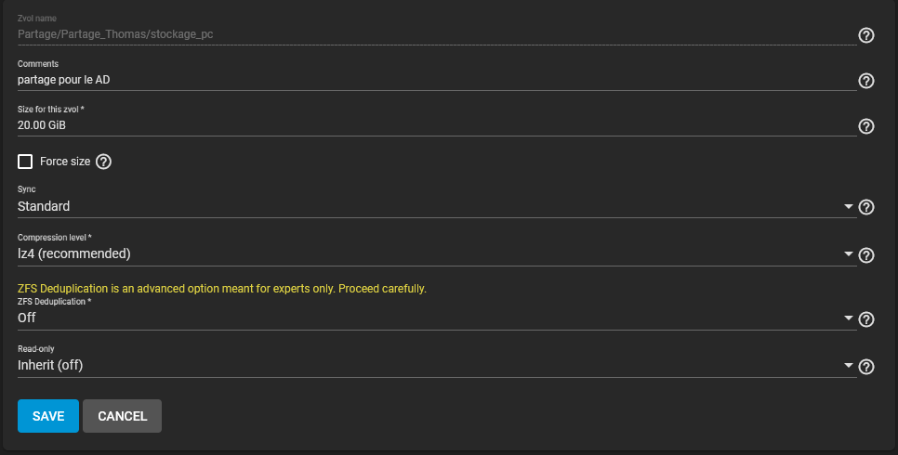Figure 17
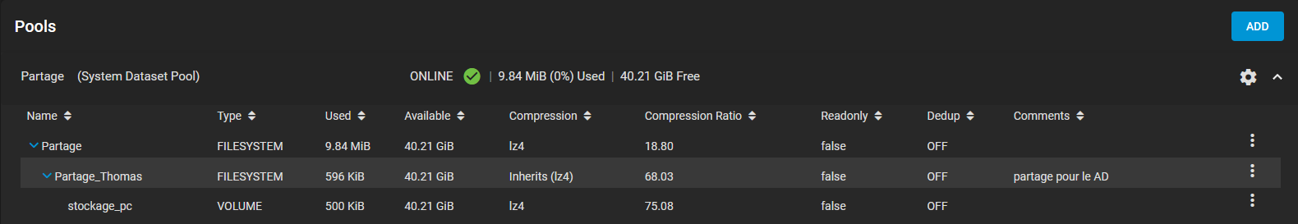Figure 18
Fin de la procédure

Automatiser la mise en place sur les partages.

Pour cette partie-là nous allons nous diriger sur la VM window Serveurs 2025 ou se trouve notre AD, et on va crée un GPO pour le partage du disque pour les utilisateurs :

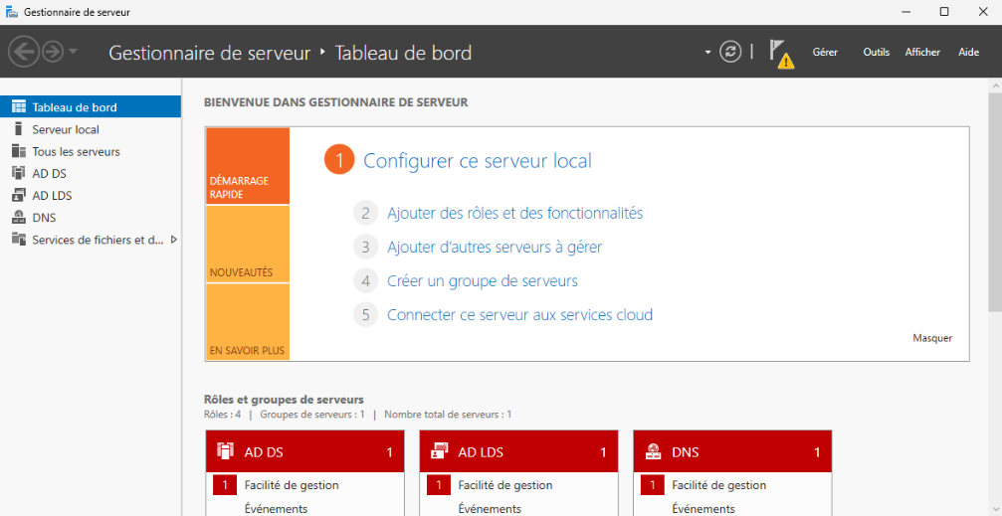Figure 19
On va dans « outils » puis « Gestion des stratégies de goupe » :
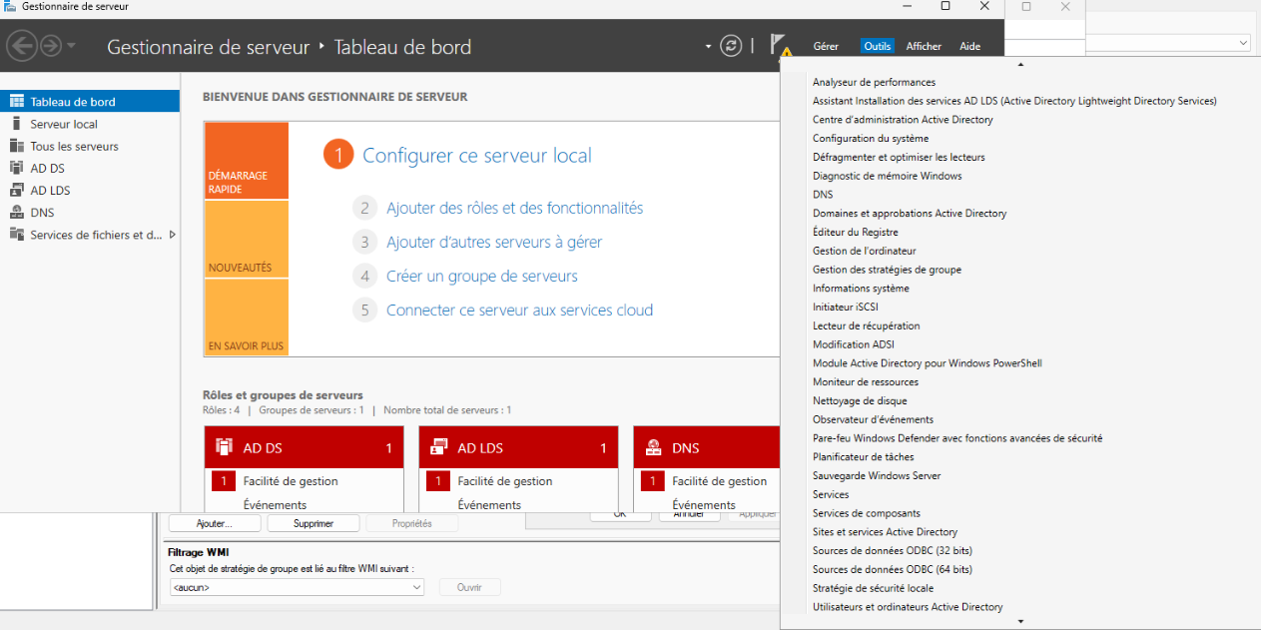Figure 20
Ensuite, on va « crée un objet GPO dans ce domaine » qui va s’appeler « PARTAGE_DISQUE_A » :
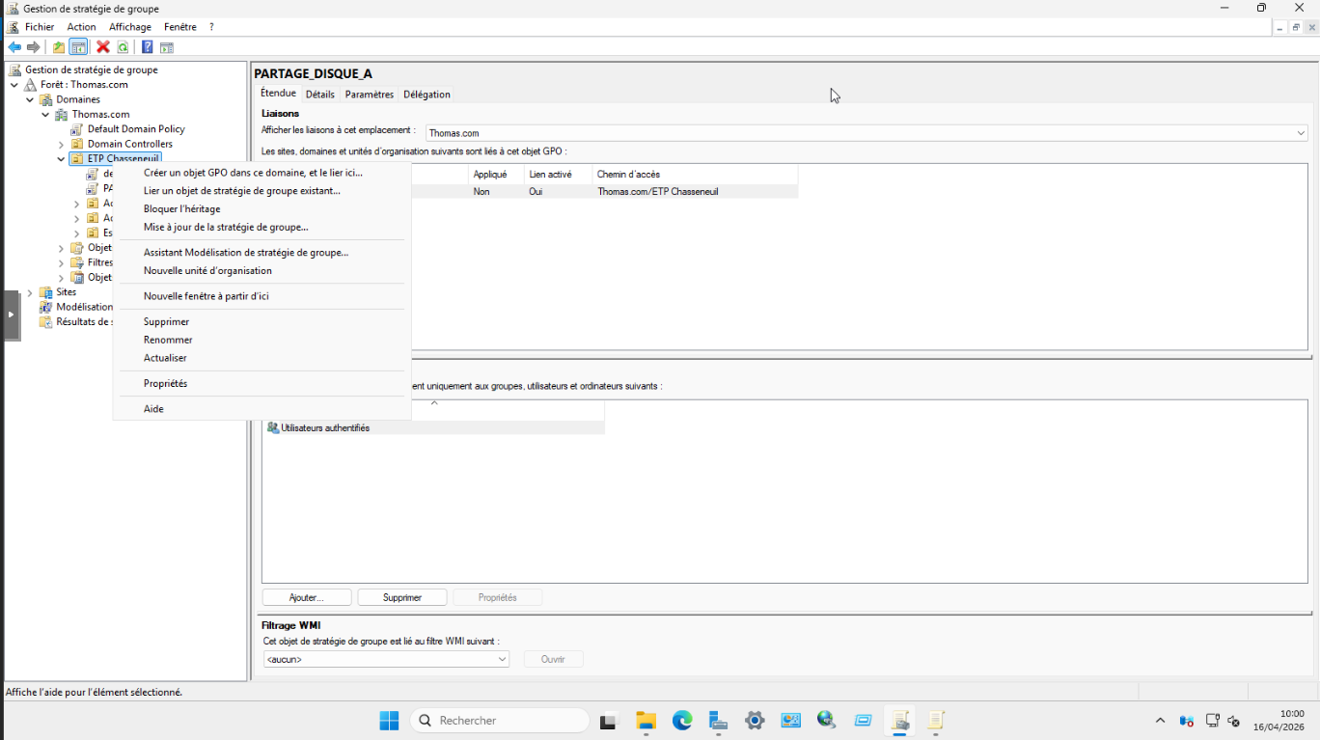Figure 21

On va modifier le « PARTAGE_DISQUE_A », on va dans « Préférences » de « configuration utilisateur », puis dans « paramètre window », et on va faire « Mappages de lecteurs », on fera clique droit et « nouveau ».
Faudra remplir ceci, selon votre emplacement et nom choisi:

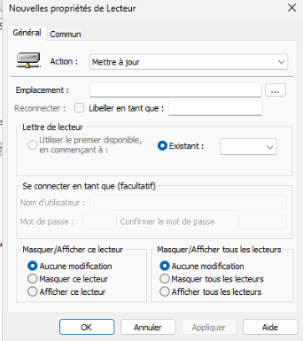Figure 22
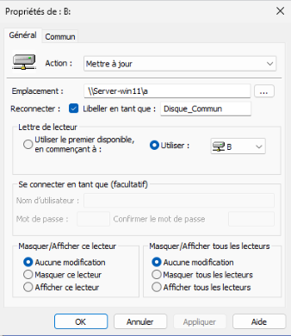Figure 23

Ensuite on va dans « commun » et on fais « Exécuter dans le contexte de sécurité de l’utilisateur connecté ».

Voila, Tous les utilisateurs auront accès au Service du TrueNAS.
Maintenant, si on veut régler les règles de partage on va au Disque coté Admininstrateur :
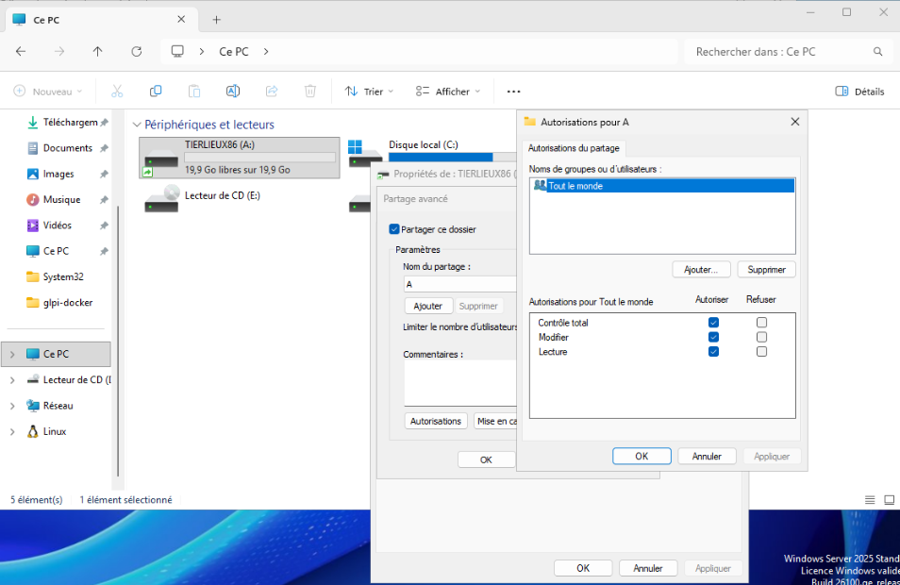Figure 24

Remarque : On peut voir que je peux accéder au NAS, et paramétré librement à partir d’ici.

Fin de la procédure

Mettre en place des stratégies de groupes (GPO)

Ici, nous allons mettre en place l’automatisation des restrictions des mots de passe, et l’interdiction du panneau de configuration.
Pour commencer, on va interdire le panneau de configuration :
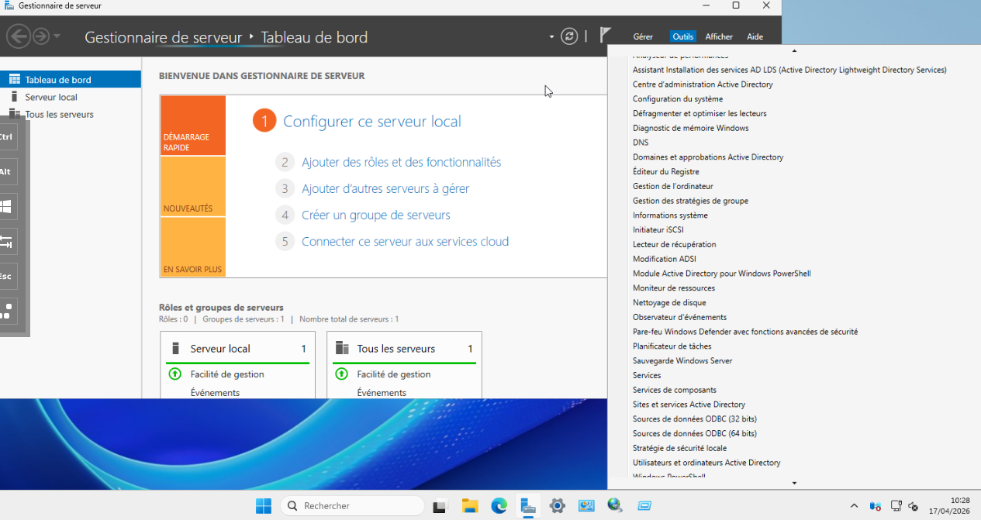Figure 25
On va crée un nouveau « GPO » que l’on va nommer « Restriction_panneau », on va « modifer »
Aller dans « configuration utilisateur, » puis dans « stratégies » aller dans « Modéles d’administrations » et aller dans « panneau de configuration » et chercher la ligne « interdire l’accès au Panneau de configuration » :

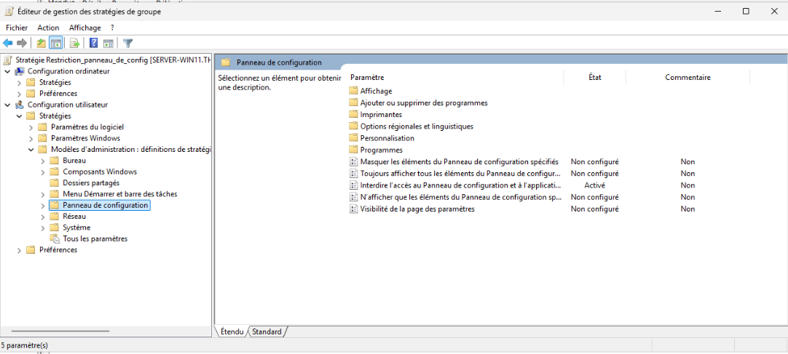Figure 26
On fais « modifier » puis « activé » :
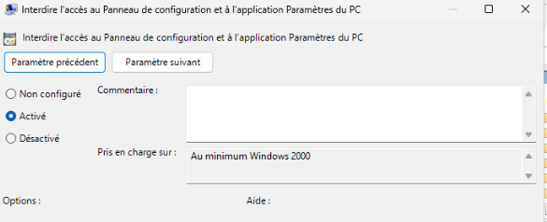Figure 27
Et maintenant tout les utilisateurs ne pourront plus utiliser le panneau de configuration pour sécurisé le réseau.

Ensuite pour la stratégie de mot de passe, on va créer un « GPO » pour les mots de passe :

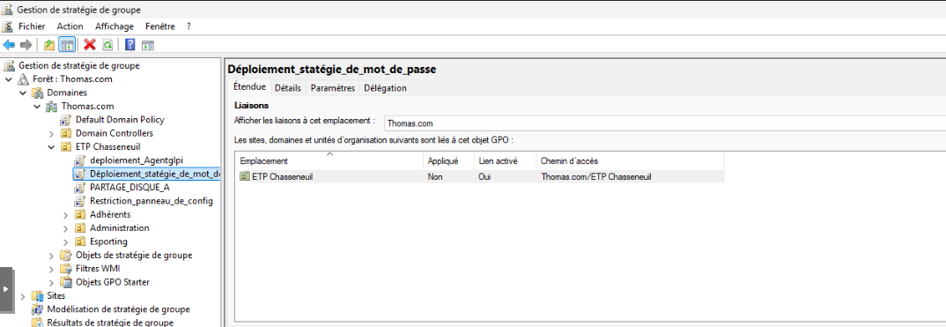Figure 28
Une fois fait, on fait « modifier » puis on va suivre le chemin suivant : Configuration ordinateur→ Statégie→ paramétres Windows→ Paramétres de sécurité → stratégie de comptes → Stratégie de mot de passe.
Une fois ici, on rempli les contraintes suivantes :
Historiques des mots de passe = 12 mots de passe enregistrés
Durée de vie maximal = 30 jours
Durée de vie minimale = 1 jour
Longueur minimal = 8 caractères (10 aux mieux )
Exigences de compléxité = Activé

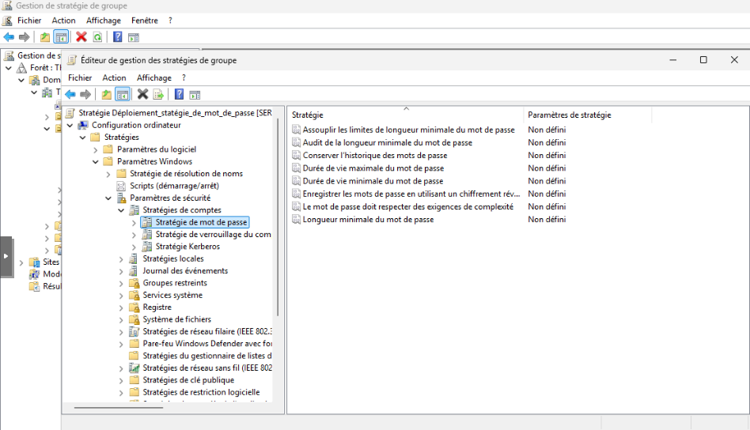Figure 29
Remarque : Pour la sécurité, on peut chiffrer le mot de passe

Fin de la procédure

BILAN

Tout d’abord, le choix de Proxmox VE comme socle de l'infrastructure est un choix stratégique majeur. En utilisant ce hyperviseur , on assure une séparation étanche des services (Contrôleur de domaine vs Serveur de fichiers) tout en optimisant l'utilisation des ressources matérielles. La configuration des interfaces réseau via un bridge est essentielle, car elle permet à vos machines virtuelles de communiquer de manière transparente avec le réseau physique de l'entreprise, garantissant ainsi que les futurs clients pourront joindre le domaine sans difficulté.

La mise en place de l'Active Directory constitue le "centre" de notre réseau. En transformant un serveur Windows en contrôleur de domaine, on passe d'une gestion locale (par machine) à une gestion centralisée. L'organisation en Unités Organisationnelles (OU) permet de structurer logiquement le parc informatique de ValorElec. Cette architecture facilite non seulement la gestion des utilisateurs, mais pose également les bases nécessaires à l'application de politiques de sécurité globales, rendant l'administration du réseau plus rapide et moins sujette aux erreurs humaines.

Ensuite, le choix de TrueNAS pour le stockage, combiné à une intégration directe dans le domaine Active Directory, apporte une flexibilité de niveau "entreprise". L'utilisation du iSCSI (stockage de type bloc) pour Windows et des partages pour les utilisateurs permet de répondre à deux besoins distincts : des performances élevées pour les applications et une simplicité d'accès pour les collaborateurs.

L'efficacité opérationnelle est renforcée par l'utilisation de scripts PowerShell. En automatisant la création des partages et l'application des permissions NTFS, vous garantissez que la configuration de sécurité est identique sur tous les dossiers, éliminant ainsi les "trous" de sécurité potentiels. Parallèlement, le déploiement d'Acrobat Reader via GPO (paquet MSI) illustre une gestion moderne du parc : les logiciels s'installent automatiquement sur les postes clients, libérant l'administrateur des tâches d'installation manuelles et répétitives.

Le volet sécurité des GPO démontre une compréhension fine des besoins métiers. Tandis que la Default Domain Policy impose une hygiène de sécurité de base pour l'ensemble du personnel (mots de passe, verrouillage de session), l'implémentation d'une Stratégie de mot de passe affinée (FGPP) est une réponse technique experte. Elle permet d'appliquer des contraintes beaucoup plus strictes (mots de passe plus longs, rotation plus rapide) spécifiquement au groupe Direction, sans pour autant pénaliser les autres services. Cette granularité est la clé d'une infrastructure à la fois sécurisée et adaptée aux contraintes des utilisateurs.

L'infrastructure ValorElec ainsi décrite est structurée, sécurisée et évolutive. Elle respecte les meilleures pratiques de l'administration système moderne en combinant la puissance de la virtualisation, la centralisation de l'Active Directory et la flexibilité du stockage réseau piloté par l'automatisation.

